

Οδηγός για Εκπαιδευτικούς
Ενότητα 1
Βασικές πληροφορίες για τις Θεμελιώδεις Θεωρίες
5 Βασικές Ανάγκες και Στρατηγικές για την εκπλήρωσή τους

Συγγραφείς
Klaus Linde-Leimer and Susanne Linde, Blickpunkt Identität
Διαμόρφωση

Παντελής Μπαλαούρας, GUnet, Klaus Linde-Leimer, Blickpunkt Identität
Η υποστήριξη της Ευρωπαϊκής Επιτροπής για την παραγωγή της παρούσας έκδοσης δεν συνιστά αποδοχή του περιεχομένου, το οποίο αντανακλά τις απόψεις μόνον των δημιουργών, και η Ευρωπαϊκή Επιτροπή δεν φέρει ουδεμία ευθύνη για οποιαδήποτε χρήση των πληροφοριών που εμπεριέχονται σε αυτό.
e for any use which may be made of the information contained therein.

Δήλωση για τα δικαιώματα πνευματικής ιδιοκτησίας:


Αυτό το έργο αδειοδοτείται βάσει διεθνούς άδειας Creative Commons Αναφορά Δημιουργού-Μη Εμπορική Χρήση-Παρόμοια Διανομή 4.0. Είστε ελεύθεροι να:
μοιραστείτε —αντιγράψτε και διανείμετε το υλικό αποκλειστικά στο ίδιο μέσο ή μορφή όπως βρίσκεται στον ιστότοπο του έργου και την πλατφόρμα του έργου (word, excel, PDF, PPT).
προσαρμόσετε — διασκευάσετε, μετασχηματιματίσετε και αξιοποιήσετε το υλικό
υπό τους ακόλουθους όρους:
Αναφορά
1. Πρέπει να αναφέρετε την κατάλληλη αναφορά στην πηγή:
European Heart Project, www. european-heart.eu ΚΑΙ
Το όνομα (τα ονόματα) του (των) συγγραφέα (-ων) του αντίστοιχου υλικού, εφόσον υπάρχει.
2. Πρέπει να παρέχετε αυτόν τον σύνδεσμο προς την άδεια χρήσης
https://creativecommons.org/licenses/by-nc-sa/4.0/
3. Πρέπει να αναφέρετε πότε έχουν γίνει αλλαγές.
Μπορείτε να το κάνετε αυτό με οποιονδήποτε εύλογο τρόπο, αλλά όχι με τρόπο που να δίνει την εντύπωση ότι ο δικαιοπάροχος υποστηρίζει εσάς ή τη χρήση σας.
Μη εμπορική — Δεν επιτρέπεται η χρήση του υλικού για εμπορικούς σκοπούς.
Παρόμοια Διανομή — Εάν διασκευάσετε, μετασχηματίσετε ή αναπτύξετε το υλικό, πρέπει να διανείμετε τις συνεισφορές σας με την ίδια άδεια με το πρωτότυπο.

Περιεχόμενα
1 Το έργο European Heart Project 1
2 Ενότητα – Οδηγός για Εκπαιδευτικούς 2
3 Μια νέα ολιστική προσέγγιση για την καλύτερη αντιμετώπιση των σημερινών προκλήσεων 4
4 Λίγες λέξεις πριν ξεκινήσουμε 7
5 Και τώρα μερικές ερωτήσεις για να ξεκινήσουμε 11
6 Τι μας κινητοποιεί! Μια ματιά στο θέμα των κινήτρων 12
7 Τα κίνητρα και οι βασικές μας ανάγκες 14
8 Τα χαρακτηριστικά των Πέντε Βασικών Αναγκών σύμφωνα με τον William Glasser 15
9 Οι πέντε βασικές ανάγκες του William Glasser 16
10 Χρησιμοποιώντας τις βασικές μας ανάγκες για τη δημιουργία σύνδεσης 18
11 Ίδιες ανάγκες, αλλά διαφορετικές βαρύτητες 19
12 Ίδιες ανάγκες, αλλά διαφορετικές στρατηγικές για την κάλυψη τους 20
13 Επικάλυψη και συγκρούσεις μεταξύ Πέντε Βασικών Αναγκών 21
14 Ποια θα ήταν μια καλή στρατηγική για να εκπληρώσει κανείς τις δικές του ανάγκες; 22
15 Η θεωρία του Ψεύτικου Εαυτού 23
16 Το μπορεί να κάνει το σχολείο ? 25
17 Οι ερωτήσεις από την αρχή 26
18 Τι σημαίνει αυτό με συγκεκριμένους όρους για τη διδασκαλία; 28
19 Πώς η εξέταση των Πέντε Βασικών Αναγκών μπορεί να βρει το δρόμο της στην καθημερινή ζωή στην τάξη 29
20 Λίγα τελευταία λόγια για το νόημα και τα θετικά συναισθήματα 33
21 Λίστα εικόνων 35
22 Πηγές και αναφορές 36

Το έργο European Heart Project
Το έργο European Heart αφορά τη δημοκρατία στην πράξη. Εάν ως κοινότητα υποθέσουμε ότι όλοι οι άνθρωποι έχουν τις ίδιες βασικές ανάγκες, έχουμε μια γερή βάση που βασίζεται στην ενσυναίσθηση και την κατανόηση. Με βάση αυτή την προσέγγιση, έχει αναπτυχθεί διδακτικό υλικό για την παροχή δεξιοτήτων και εργαλείων για την ενθάρρυνση και υποστήριξη των νέων να συμμετέχουν ως υπεύθυνοι ευρωπαίοι πολίτες.
Οι θεωρητικές έννοιες προέρχονται από τη Θεωρία Επιλογής του William Glasser και τη Μη Βίαιη Επικοινωνία του Marshall Rosenberg.
Σχετικά με το Υλικό
Το υλικό του European Heart έχει σχεδιαστεί για χρήση στην τάξη για παιδιά 13 - 16 ετών και μπορεί να χρησιμοποιηθεί σε μαθήματα μητρικής γλώσσας καθώς και στα μαθήματα ιστορίας, πολιτικής αγωγής, γλώσσας (EN, DE, FR, GR), ηθική, φιλοσοφία, κοινωνικές σπουδές, τέχνες και παρόμοια.
Ταιριάζει σε θέματα όπως: Δημοκρατία, ένταξη, διαφορετικότητα, συνεργασία, εκπαίδευση σε κοινωνικές δεξιότητες, επικοινωνία, ανθρώπινα δικαιώματα, ευρωπαϊκές αξίες, παιδεία στα μέσα επικοινωνίας και παρόμοια.
Υλικό για μαθητές

Υλικό για τους Εκπαιδευτικούς

Ενότητα – Οδηγός για Εκπαιδευτικούς
Ο στόχος του οδηγού δεν είναι μόνο να παρέχει βασικές πληροφορίες και να διευκολύνει τη χρήση του υλικού στην τάξη, αλλά και να δείξει τρόπους με τους οποίους οι εκπαιδευτικοί μπορούν να ωφεληθούν προσωπικά και επίσης να βελτιώσουν τη σχολική κουλτούρα.
Ο Οδηγός για εκπαιδευτικούς αποτελείται από 5 Ενότητες (Modules):
Ενότητα 1: Βασικές πληροφορίες για τις θεμελιώδεις έννοιες - 5 βασικές ανάγκες και στρατηγικές για την εκπλήρωσή τους
Ενότητα 2: Όσον αφορά τις δικές μου προσωπικές ανάγκες ... - Ένας αυτοστοχασμός για τους δασκάλους
Ενότητα 3: Εφαρμογή του υλικού του έργου European Heart στα σχολεία
Ενότητα 4: Δημοκρατικές αξίες στην κουλτούρα του σχολείου
Ενότητα 5: Πρακτικά Παραδείγματα - Χρήση του Υλικού European Heart στα σχολεία
Πώς να χρησιμοποιήσετε αυτόν τον οδηγό
Παρόλο που κάθε ενότητα (module) αντιπροσωπεύει μια περιοχή για ένα καθορισμένο θέμα, σας συνιστούμε να θεωρείτε τις μεμονωμένες ενότητες ως βασισμένες η μία στην άλλη.
Ξεκινήστε με την Ενότητα 1 και εξοικειωθείτε με τη βασική ιδέα.
Στην Ενότητα 2, σκεφτείτε τις δικές σας βασικές ανάγκες και τα κίνητρα σας ως δάσκαλος, συνάδελφος και άτομο. Εφόσον η διδασκαλία των εννοιών δεν είναι μόνο θέμα γνώσης αλλά και στάσης, θα πρέπει επίσης να είστε καλά προετοιμασμένοι σε αυτό το επίπεδο όταν εργάζεστε με τους μαθητές.
Η Ενότητα 3 είναι πλήρως αφιερωμένη στην πρακτική εφαρμογή στις τάξεις. Εδώ θα βρείτε σαφείς οδηγίες, συμβουλές, πληροφορίες για πιθανές προκλήσεις, καθώς και περαιτέρω συμβουλές.
Η Ενότητα 4 είναι αφιερωμένη στον αντίκτυπο της χρήσης του υλικού στη σχολική κουλτούρα: Πώς μπορούν να χρησιμοποιηθεί το υλικό για να συμβάλει θετικά στην ενίσχυση των δημοκρατικών αξιών, στην αλληλεπίδραση με σεβασμό και στη συμμετοχή;
Τέλος, στην Ενότητα 5 παρουσιάζεται το πώς έχουν χρησιμοποιήσει άλλοι εκπαιδευτικοί το υλικό μας; Βρείτε ιδέες για τα δικά σας μαθήματα!

Μια νέα ολιστική προσέγγιση για την καλύτερη αντιμετώπιση των σημερινών προκλήσεων
Αγαπητέ/Αγαπητή Εκπαιδευτικέ,
Το European Heart Project θέλει να φέρει τις δημοκρατικές αξίες πιο κοντά στους νέους. Στόχος είναι η δημοκρατική ωριμότητα. Το να είμαι ώριμος σε μια δημοκρατία σημαίνει ότι μπορώ να σχηματίσω τη δική μου κρίση, ότι κατά συνέπεια είμαι προσανατολισμένος και ότι είμαι επίσης προετοιμασμένος να ενεργήσω δημοκρατικά.
Στην τρέχουσα πολιτική εκπαίδευση, αυτές οι ικανότητες ορίζονται ως προς τις ικανότητες. Το μοντέλο για τις βασικές δημοκρατικές ικανότητες (Krammer, Kühberger & Windischbauer, 2008) διακρίνει τέσσερις βασικούς τομείς μεταξύ τους. Θέλουμε να αναπαράγουμε αυτό το μοντέλο εδώ σε μια εξαιρετικά συντομευμένη μορφή και να δώσουμε μια επισκόπηση των μεθόδων, ακολουθώντας αυτό το μοντέλο, που θα πρέπει να χρησιμοποιηθούν στην τάξη:

Εικόνα 1: Μοντέλο για βασικές δημοκρατικές ικανότητες
Καταρχήν, βρίσκουμε αυτό το μοντέλο πολύ χρήσιμο για την πολιτική εκπαίδευση στα σχολεία μας.
Κατά τη γνώμη μας, όμως, από αυτό το μοντέλο λείπει ένα ουσιαστικό στοιχείο!

Εάν εξοικειωθείτε για άλλη μια φορά εν συντομία με τις μεθόδους διδασκαλίας που προτείνονται σε αυτό, θα βρείτε τις παρακάτω προτάσεις:
Αναλυτικός χειρισμός ειδικών μέσων ενημέρωσης
Εικόνα 2: Βασικές δημοκρατικές δεξιότητες - γνωστικές δεξιότητες
Όπως βλέπετε, αυτές είναι περισσότερο γνωστικές δεξιότητες. Αυτές οι δεξιότητες είναι αναμφίβολα σημαντικές όταν πρόκειται να γίνεις και να παραμείνεις δημοκρατικά υπεύθυνος.
Ωστόσο, αυτή η πιο γνωστική προσέγγιση τείνει να αγνοεί τα συναισθήματα. Αλλά αν δούμε τα συναισθήματα από την άποψη του ρόλου που παίζουν στη διαμόρφωση των απόψεών μας, δηλαδή στην αντίληψη και τη σκέψη μας, και τον ρόλο που παίζουν τα συναισθήματα σε αυτό που κάνουμε και τι αποφεύγουμε να κάνουμε, τότε πρέπει να σκεφτούμε το ακόλουθο:
Τα συναισθήματα εξυπηρετούν τις γνωστικές λειτουργίες (Nolting, Paulus, 1993) επηρεάζοντας ποιον ή τι δίνουμε προσοχή, πώς αντιλαμβανόμαστε τον εαυτό μας και τους άλλους και πώς ερμηνεύουμε και θυμόμαστε διάφορα χαρακτηριστικά των καταστάσεων της ζωής. Και τα συναισθήματα μπορούν να ενεργοποιήσουν και να ελέγξουν μια συγκεκριμένη συμπεριφορά, αλλά μπορούν επίσης να την παραλύσουν. Τα συναισθήματα μπορεί να μας δελεάσουν στην παθητικότητα ή να μας παρακινήσουν να κάνουμε ή να αποφύγουμε να κάνουμε κάτι συγκεκριμένο.

Εικόνα 3: Συναισθήματα και γνωστικές λειτουργίες
Και η καθημερινή παρατήρηση δείχνει επίσης ότι η πολιτική, ειδικά σε περιόδους προεκλογικής εκστρατείας, γίνεται ελάχιστα μέσω ορθολογικών μηνυμάτων. Οι πολιτικοί στέλνουν κυρίως συναισθηματικά μηνύματα: σε συζητήσεις, σε συνεντεύξεις τύπου, σε συνεντεύξεις, σε εκπομπές, στα κανάλια κοινωνικής δικτύωσης, σε διαφημίσεις κ.λπ.
Οι πολιτικοί συχνά μιλούν μια γλώσσα που απευθύνεται σε συναισθήματα, προσπαθούν να γεννήσουν συναισθήματα. Έτσι, τονίζουν συχνά περισσότερο τις συναισθηματικές πτυχές, την προσωπική εμπειρία και συναίσθημα, και λιγότερο τις πραγματικές πτυχές.
Γιατί; Διότι με τη συναισθηματική πληροφόρηση επιτυγχάνεται το ενδιαφέρον και η προσοχή των ανθρώπων επειδή οι πληροφορίες που μεταφέρονται γίνονται πιο κατανοητές.
Κατά τη γνώμη μας, η εκπαίδευση για τη δημοκρατία δεν πρέπει επομένως να περιλαμβάνει μόνο γνωστικές δεξιότητες, αλλά και να επιτρέπει τη συναισθηματική κατανόηση, τη συναισθηματική αμφισβήτηση και τη συναισθηματική αλληλεπίδραση.

Λίγες λέξεις πριν ξεκινήσουμε
Γνωρίζετε τη Θεωρίας της Επιλογής®; Αναπτύχθηκε από τον William Glasser. Η Θεωρία Επιλογής υποθέτει ότι κάθε άτομο έχει μόνο τη δύναμη να ελέγχει τον εαυτό του και μόνο περιορισμένη δύναμη να ελέγχει τους άλλους.
Γιατί ξεκινά με δύναμη και έλεγχο; Και μετά για τον έλεγχο των άλλων; Είναι σχεδόν παρηγορητικό ότι σύμφωνα με αυτή τη θεωρία φαίνεται να είναι αρκετά δύσκολο να ελέγξεις τους άλλους!
Όπως θα δείτε σε λίγο, πρόκειται για την ενδυνάμωση, για το να μπορέσετε να κάνετε τη διαφορά (ελπίζουμε θετική) για τον εαυτό σας και για τους άλλους. Και ο Glasser πιστεύει ότι είναι δυνατό μόνο σε περιορισμένο βαθμό να μπορούμε να αλλάξουμε άλλους ανθρώπους. Πρέπει να το κάνουν μόνοι τους!
Ο Glasser ήθελε να υποστηρίξει τους ανθρώπους στην ανάληψη ευθύνης για τη ζωή τους.
Αυτή τη στιγμή βιώνουμε μια περίοδο τεράστιας κοινωνικής αναταραχής. Οι πόλεμοι και οι επιπτώσεις τους συγκλονίζουν την ήπειρό μας. Οι άνθρωποι πρέπει να εγκαταλείψουν τα σπίτια τους και εξαρτώνται από τη βοήθεια άλλων. Η σταθερή άνοδος του πληθωρισμού θέτει όλο και περισσότερους ανθρώπους σε προβλήματα. Οι υπάρξεις απειλούνται. Πολλοί άνθρωποι δεν ξέρουν πλέον πώς να χρηματοδοτούν τη ζωή τους: Τα ενοίκια αυξάνονται, το κόστος ενέργειας εκτινάσσεται και τα τρόφιμα γίνονται πιο ακριβά. Και η κοινωνία μας είναι διχασμένη. Οι επιπτώσεις που επιφέρουν τα μέτρα για τον περιορισμό της πανδημίας του κορωνοϊού είναι αναμφισβήτητα: Η κοινωνία μας είναι χωρισμένη σε δύο φατρίες και υπάρχει λίγη προθυμία και από τις δύο πλευρές να προσεγγίσουν ο ένας τον άλλον και να αναζητήσουν κοινές λύσεις. Και η προοδευτική κλιματική αλλαγή από τη μια μάς δείχνει την αδυναμία μας και από την άλλη μας δίνει μια ιδέα για τα δραστικά μέτρα που πρέπει να ληφθούν για να επιβιώσουμε ως ανθρωπότητα σε αυτόν τον πλανήτη.
Όλα αυτά τα γεγονότα και οι εξελίξεις θέτουν μεγάλες προκλήσεις για εμάς ως κοινωνία. Η δημοκρατική μας συμβίωση τίθεται σε δοκιμασία. Πώς αντιμετωπίζουμε ο ένας τον άλλον όταν εμείς οι ίδιοι νιώθουμε ότι απειλούμαστε, όταν είμαστε βαθιά ανασφαλείς ;
Τι γίνεται με την ευθύνη; Ποιες αποφάσεις πρέπει τελικά να ληφθούν; Και πώς μπορούμε να ζήσουμε ενεργά τις αξίες της δημοκρατίας, ειδικά σε περιόδους μεγάλων προκλήσεων; Πώς μπορούμε να πάρουμε μαζί αποφάσεις που είναι καλές για το κοινό καλό; Και το πιο σημαντικό, πώς πρέπει να ενεργήσουμε για να προστατεύσουμε τον πλανήτη μας με όλα τα πλάσματα του;
Και μπορούμε να μάθουμε από την ιστορία; Το να κοιτάμε πίσω δεν μας κάνει ακριβώς σίγουρους για το μέλλον! Η δημοκρατία μας στην Ευρώπη είναι ακόμη αρκετά νέα. Αλλά αν κοιτάξουμε τις ιστορικές εξελίξεις, πρέπει αναπόφευκτα να φτάσουμε στο σημείο ότι οι εποχές μεγάλων στερήσεων, οι καιροί μεγάλης φτώχειας και κακουχιών δεν ευνοούν απαραίτητα την ανθρώπινη συνύπαρξη. Οι ασύλληπτα φρικιαστικές φρικαλεότητες και εγκλήματα που διαπράττονται σε καθημερινή βάση κατά τη διάρκεια του ναζιστικού καθεστώτος στοίχισαν τη ζωή 6 εκατομμυρίων ανθρώπων!
Είστε εκπαιδευτικοί. Εργάζεστε με τα παιδιά μας. Τι προοπτικές μπορούμε να δώσουμε στα παιδιά μας; Πώς θα πρέπει να μπορούν να ατενίζουν το μέλλον με σιγουριά μπροστά σε απειλητικές περιστάσεις; Τι μπορούμε να τους δώσουμε; Δεν είναι πολύ περισσότερο ότι πάνω απ' όλα οι νέοι είναι αυτοί που μας δείχνουν στους «γηραιούς» ότι είναι καιρός να αναλάβουμε τις ευθύνες; Τι μπορούμε λοιπόν να προσφέρουμε στους νέους που θα τους στηρίξουν στη λήψη καλών αποφάσεων; Και τελικά ποια είναι μια καλή απόφαση;
Εάν, μπροστά σε αυτήν την επείγουσα κατάσταση, μπορούμε μόνο να ελέγξουμε τον εαυτό μας και να έχουμε περιορισμένες μόνο δυνατότητες να το κάνουμε με τους άλλους, το θέμα «να αισθάνεται κανείς υπεύθυνος για τις σκέψεις και τις πράξεις του» γίνεται ακόμη πιο κεντρικό και σημαντικό. Γιατί: Θα πετύχουμε μόνο μαζί, δηλαδή αν όσο το δυνατόν περισσότεροι άνθρωποι αναλάβουν την πλήρη ευθύνη για τον εαυτό τους και τις πράξεις τους.
Τώρα, μπορεί φυσικά να αντιταχθείτε ότι είναι πολύ πιθανό να ελέγχετε άλλους ανθρώπους. Λόγω της αυξανόμενης ψηφιοποίησης, προχωρά και η παρακολούθηση ανθρώπων από άλλα άτομα και ειδικά από προγραμματισμένους αλγόριθμους. Υπάρχει τώρα ένας μεγάλος αριθμός διεθνών εταιρειών που κάνουν projects με τα δεδομένα μας.
Είναι αυτό μια αντίφαση με τον William Glasser και τη δήλωσή του ότι έχουμε περιορισμένη δύναμη να ελέγχουμε τους άλλους;
Όπως καταλαβαίνουμε τον William Glasser, το θέμα είναι ότι δεν χρειάζεται να περιμένουμε, και σίγουρα δεν πρέπει να περιμένουμε, να αλλάξουν οι άλλοι για να (μπορούμε) να αλλάξουμε τον εαυτό μας. Δεν έχουμε πολλά περιθώρια ελιγμών εκεί. Ο σημερινός διχασμός στην κοινωνία σχετικά με τα μέτρα για τον κορωνοϊό μας δείχνει ξεκάθαρα ότι οι πλευρές, αυτές που είναι υπέρ των μέτρων και αυτές που είναι εναντίον τους, έχουν πολύ περιορισμένες μόνο δυνατότητες να επηρεάσουν τις στάσεις και συνεπώς τη συμπεριφορά των άλλων, πόσο μάλλον να τις αλλάξουν.
Και όμως, ειδικά τώρα, όταν πρόκειται για βιώσιμες αλλαγές ως κοινωνία, χρειαζόμαστε όσο το δυνατόν περισσότερη συνεργασία από όλους μας, βασισμένη στη βαθιά ενσυναίσθηση για τις δικές μας ανάγκες και για τις ανάγκες των συνανθρώπων μας.
Γιατί εμφανίζονται οι ανάγκες εδώ;
Σε αυτό το σημείο, ας αφήσουμε τον Marshall Rosenberg, τον ιδρυτή της Nonviolent Communication, να πει τη γνώμη του:
Ό,τι κάνουμε, το κάνουμε λόγω αναγκών. Όλες οι ανάγκες υπηρετούν τη ζωή. Τίποτα από όσα κάνουμε δεν είναι κακό. Όμως κάποιες στρατηγικές για την ικανοποίηση των αναγκών μας μας αποξενώνουν από τους άλλους.
Θα χρειαστεί ενεργοποίηση από όλους μας για να λειτουργήσει αυτή η κοινωνική αλλαγή. Και αν μπορούμε να πιστέψουμε τον κ. Rosenberg - και πιστεύουμε ότι πρέπει - τότε το θέμα των κινήτρων (ό,τι κάνουμε) αφορά σε μεγάλο βαθμό τις ανάγκες μας.
Είστε εκπαιδευτικός και χαιρόμαστε πολύ που διαβάζετε αυτό το φυλλάδιο. Εργάζεστε με τα παιδιά μας κάθε μέρα. Μπορείτε να δώσετε πολλά στα παιδιά μας. Εκτός από όλες τις γνώσεις που μεταδίδετε στα παιδιά μας, είναι επίσης πολύ σημαντικό να δίνετε στα παιδιά μας τα εξής: Αυτοπεποίθηση. Αυτοπεποίθηση ότι μαζί μπορούμε να τα καταφέρουμε!
Εάν καταφέρουμε να αναλάβουμε όσο το δυνατόν περισσότερους από εμάς την ευθύνη, αυτό αναπόφευκτα θα μας οδηγήσει στο να αρχίσουμε να συμπεριφερόμαστε με πιο βιώσιμο τρόπο, να έχουμε πιο θετικές σχέσεις και γενικά να είμαστε πιο ικανοποιημένοι με τη ζωή μας.
Κάνοντας αυτό, μπορούμε και πρέπει επίσης να βοηθήσουμε ο ένας τον άλλον. Και αυτή είναι η κατανόησή μας για τη δημοκρατία.
Και αυτό μας επαναφέρει στη Θεωρία της Επιλογής που αναφέρθηκε στην αρχή, την οποία θα παρουσιάσουμε αναλυτικότερα στα επόμενα κεφάλαια. Η Θεωρία Επιλογής μπορεί να χρησιμοποιηθεί για να βοηθήσει τα παιδιά μας να ζήσουν πιο υπεύθυνη και συνειδητή ζωή. Αυτή η θεωρία αφορά επίσης το θέμα των αναγκών, οι οποίες είναι, τελικά, η κινητήρια δύναμη πίσω από την ενεργοποίηση μας.
Και πρόκειται για το γεγονός ότι έχουμε την επιλογή να αποφασίσουμε. Ένα σημαντικό ερώτημα εδώ είναι: Ποια είναι η καλύτερη στρατηγική για να αποκτήσω αυτό που πραγματικά θέλω για τον εαυτό μου και τους συνανθρώπους μου και τον πλανήτη μας με τα πολυάριθμα ζωντανά του όντα ;
Εάν δώσουμε προσοχή στις ανάγκες μας και βεβαιωθούμε ότι τις εκπληρώνουμε με υπευθυνότητα, θα μπορούσε αυτό να μας βοηθήσει να εγκαταλείψουμε τις επιφανειακές ανέσεις και να υποστηρίξουμε ουσιαστικά μέτρα μακροπρόθεσμα;
Ας το ανακαλύψουμε μαζί στις σελίδες που ακολουθούν!

Και τώρα μερικές ερωτήσεις για να ξεκινήσουμε
Αυτά είναι πολύ γενικά ερωτήματα. Και υπάρχει ο κίνδυνος αυτά τα ερωτήματα να απαντηθούν μόνο με πολύ σαρωτικές απαντήσεις. Αλλά υπάρχει και κάτι θεμελιώδες που διακυβεύεται εδώ. Πρόκειται για ερωτήσεις όπως:

Γιατί είναι βασικές αυτές οι ερωτήσεις; Γιατί είναι απαραίτητες όταν πρόκειται για την ενίσχυση της δημοκρατίας μας;
Στη συνέχεια θα θέλαμε να εξετάσουμε αυτές τις ερωτήσεις με περισσότερες λεπτομέρειες και να προσπαθήσουμε να δώσουμε μερικές ικανοποιητικές απαντήσεις.

Τι μας κινητοποιεί! Μια ματιά στο θέμα των κινήτρων
Πολλά έχουν ήδη δημοσιευτεί για τα κίνητρα. Όλοι γνωρίζετε την πυραμίδα των αναγκών (σελ. 370–396) όπως παρουσιάζεται από τον Abraham Maslow στην ανθρωπιστική ψυχολογία. Δεν χρειάζεται να υπεισέλθουμε σε αυτό λεπτομερώς. Αλλά αυτό που είναι θεμελιώδες για το μοντέλο του είναι το γεγονός ότι είναι οι ανάγκες που μας παρακινούν, θα μπορούσε να πει κανείς ότι μας οδηγούν, να αναλάβουμε δράση.
Και εκεί είναι που θέλουμε να ρίξουμε μια πιο προσεκτική ματιά! Αν δούμε τα κίνητρα από την άποψη ότι πρόκειται για ανεκπλήρωτες ανάγκες που πιέζουν να ικανοποιηθούν, τίθεται αμέσως το ερώτημα για ποιες ανάγκες μιλάμε;
Και επιπλέον:
Εικόνα 4: Διαφορετικές ανάγκες – ίδιες ανάγκες;
Μια ματιά στο αποθετήριο των αναγκών από τον Marshall Rosenberg, τον ιδρυτή της Μη Βίαιας Επικοινωνίας, μας δείχνει πολύ γρήγορα ότι υπάρχουν πάρα πολλές διαφορετικές ανάγκες:
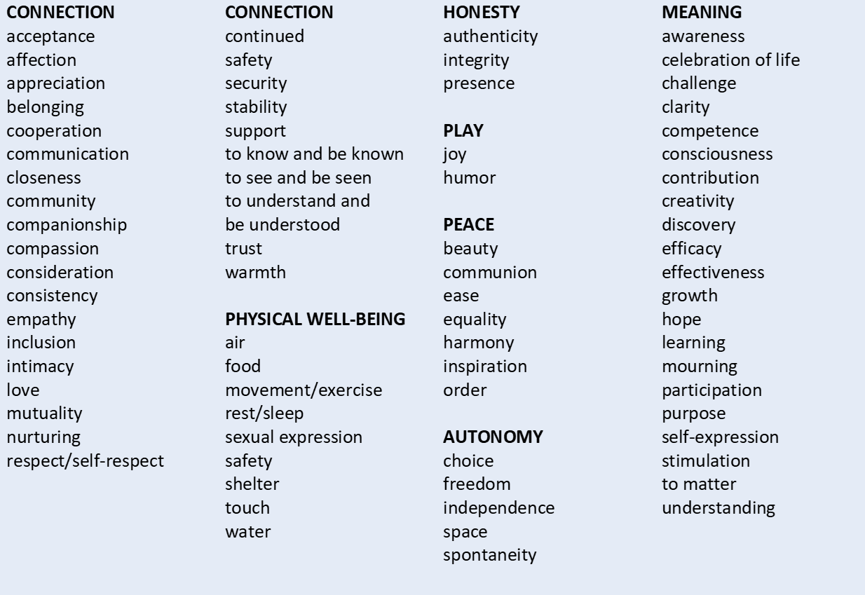
Εικόνα 5: Απογραφή αναγκών - Κέντρο για μη βίαιη επικοινωνία
(c) 2005 by Center for Nonviolent Communication
Website: www.cnvc.org Email: cnvc@cnvc.org
Phone: +1.505-244-4041
Η λίστα που παρουσιάζεται εδώ διατίθεται δωρεάν σε όλους από το Κέντρο για τη Μη Βίαιη Επικοινωνία και αμέσως επισημαίνεται στον ιστότοπό του ότι αυτή η λίστα δεν μπορεί παρά να είναι μια μάλλον ελλιπής λίστα με διάφορες ανάγκες.
Άρα, η απάντηση στην πρώτη ερώτηση θα πρέπει να είναι «Ναι!». "Με τόσες πολλές διαφορετικές ανάγκες, δεν προκαλεί έκπληξη το γεγονός ότι είμαστε πολύ διαφορετικοί!" Και θα έπρεπε να απαντήσουμε στη δεύτερη ερώτηση με ένα κατηγορηματικό "Όχι!". "Οι άνθρωποι στοχεύουν πολύ διαφορετικά! Πού να υπάρχει κοινό έδαφος!».

Τα κίνητρα και οι βασικές μας ανάγκες
Κι όμως τολμάμε να αντικρούσουμε τους εαυτούς μας σε αυτό το σημείο!
Ναι, υπάρχουν πολλές διαφορετικές ανάγκες! Και ναι, υπάρχουν επίσης πολύ μεγάλες διαφορές στις ανάγκες που έχει ένα συγκεκριμένο άτομο σε μια συγκεκριμένη κατάσταση που ίσως ένα άλλο άτομο στην ίδια κατάσταση δεν αισθάνεται καθόλου.
Όμως εμείς οι άνθρωποι δεν διαφέρουμε καθόλου στις βασικές μας ανάγκες! Πολύ περισσότερο όταν πρόκειται για τη στάθμιση αυτών των βασικών αναγκών. Όχι όμως ότι εμείς οι άνθρωποι, ανεξάρτητα από την καταγωγή μας, τις εμπειρίες που είχαμε, τον πολιτισμό που γεννηθήκαμε, όλοι έχουμε αυτές τις βασικές ανάγκες.
Θα θέλατε να διαβάσετε αυτή τη δήλωση μαζί μας;
Στη συνέχεια, αναφερόμαστε στις «Πέντε Βασικές Ανάγκες» του William Glasser (σελ. 25-43), τις οποίες διατύπωσε στη «Θεωρία της Επιλογής» του. Ο Glasser καθορίζει αυτές τις Πέντε Βασικές Ανάγκες ως εξής:

Τα χαρακτηριστικά των Πέντε Βασικών Αναγκών σύμφωνα με τον William Glasser

Εικόνα 6: Χαρακτηριστικά των Πέντε Βασικών Αναγκών
Ποιες είναι όμως οι πέντε βασικές ανάγκες του Glasser;
Ακολουθεί μια πρώτη σύντομη επισκόπηση:

Οι πέντε βασικές ανάγκες του William Glasser
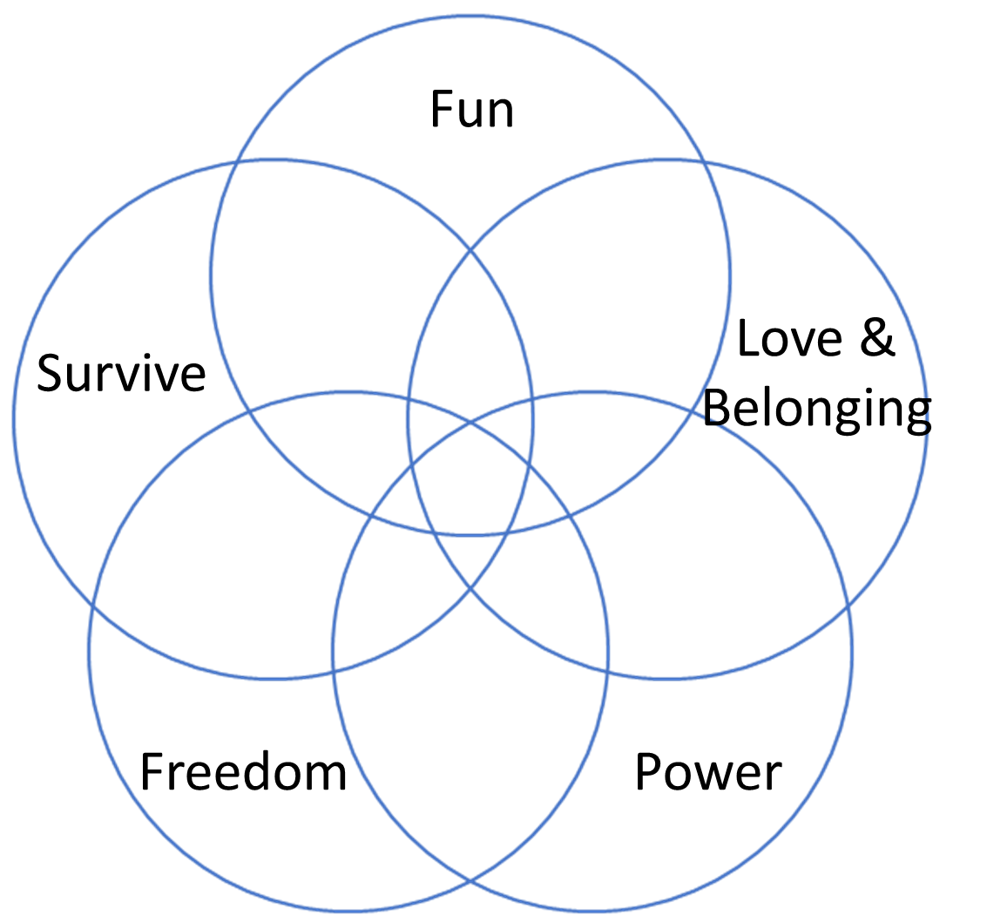
Εικόνα 7: Οι πέντε βασικές ανάγκες του William Glasser

Ας ρίξουμε τώρα μια πιο προσεκτική ματιά σε αυτές τις Πέντε Βασικές Ανάγκες. Τι σημαίνουν αναλυτικά;

Εικόνα 8: Προδιαγραφή των Πέντε Βασικών Αναγκών του Glasser
Ελέγξτε μόνοι σας σε αυτό το σημείο:
Μπορείτε να συμφωνήσετε ότι οι πέντε βασικές ανάγκες του Glasser είναι καθολικές ανάγκες και είναι ανάγκες που έχουν ΟΛΟΙ οι άνθρωποι;

Σε αυτό το σημείο, αφιερώστε περίπου 5 λεπτά και σκεφτείτε με τη σειρά 3 άτομα που γνωρίζετε καλά αλλά είναι εντελώς διαφορετικά. Κάντε τώρα την επισκόπηση των Πέντε Βασικών Αναγκών και ελέγξτε αν θα μπορούσατε να παρατηρήσετε ΚΑΙ ΟΛΕΣ τις Πέντε Βασικές Ανάγκες σε καθένα από αυτά τα άτομα.
Οι σημειώσεις σας

Στην Αυστρία εργάζονται με αυτές τις ανάγκες στο πρόγραμμα Stop Dropout όταν πρόκειται να υποστηρίξουν τους νέους να τα πάνε καλά στην εκπαίδευσή τους και τελικά να την ολοκληρώσουν με επιτυχία. Επομένως, εργαζόμαστε με αυτές τις ανάγκες γιατί μπορούμε να τις παρατηρήσουμε σε όλους τους ανθρώπους, ανεξάρτητα από το υπόβαθρό τους. Η συνεργασία με τις Πέντε Βασικές Ανάγκες μας διευκολύνει να βρούμε τις κατάλληλες λύσεις μαζί με τους νέους. Λύσεις για τις οποίες έχουν επίσης αρκετά κίνητρα για να τις εφαρμόσουν, ακριβώς επειδή οι ανάγκες μας ωθούν καθημερινά να τις προσέχουμε και να τις ικανοποιούμε ανάλογα.

Χρησιμοποιώντας τις βασικές μας ανάγκες για τη δημιουργία σύνδεσης
Έτσι, αν μπορούμε να συμφωνήσουμε ότι οι βασικές ανάγκες είναι καθολικές, ότι κάθε άνθρωπος τις έχει, αυτό θα μπορούσε να είναι ένας δρόμος ο ένας προς τον άλλο. Ένας τρόπος για περισσότερη κατανόηση ο ένας για τον άλλον, περισσότερος σεβασμός ο ένας για τον άλλον. Ένα μονοπάτι προς μεγαλύτερη δέσμευση της κοινότητας, γιατί συνειδητοποιούμε ότι οι άλλοι δεν διαφέρουν καθόλου από εμάς σε ό,τι είναι σημαντικό για αυτούς. Θα μπορούσε επίσης να είναι ένας τρόπος για περισσότερη υπευθυνότητα απέναντι στο περιβάλλον μας, γιατί μπορούμε να δούμε ότι μπορούμε να εκπληρώσουμε τις ανάγκες μας μακροπρόθεσμα μόνο εάν φροντίζουμε ο ένας τον άλλον και ειδικά τον πλανήτη μας με τον τρόπο που συμπεριφερόμαστε.
Και όλες αυτές οι αξίες είναι τελικά δημοκρατικές αξίες: σεβασμός, συμμετοχή στην κοινότητα, υπευθυνότητα.
Αλλά μια ματιά στη διαίρεση στην κοινωνία μας σχετικά με τις ενέργειες στην τρέχουσα πανδημία του κορωνοϊού, μια ματιά στον πόλεμο που μαίνεται πολύ κοντά μας στην Ευρώπη, μια ματιά σε όλους τους ανθρώπους που αναζητούν καταφύγιο μακριά από το σπίτι τους επειδή διώκονται πολιτικά στη χώρα τους, μας δείχνει ότι ο σεβασμός, η δέσμευση της κοινότητας, η ευθύνη δεν είναι τόσο μακριά.
Και γιατί είναι έτσι ;

Εικόνα 9: Βασικές Ανάγκες

Ίδιες ανάγκες, αλλά διαφορετικές βαρύτητες
Αυτό στο οποίο διαφέρουμε εμείς οι άνθρωποι είναι η βαρύτητα που έχουν αυτές οι Πέντε Βασικές Ανάγκες για τον καθένα από εμάς.
Σίγουρα γνωρίζετε ανθρώπους για τους οποίους η ελευθερία (μία από τις Πέντε Βασικές Ανάγκες) είναι ιδιαίτερα σημαντική, ενώ το αίσθημα του ανήκειν (αγάπη και ανήκειν) δεν είναι τόσο σημαντικό για αυτούς. Ή άτομα για τα οποία είναι ακριβώς το αντίθετο: για τους οποίους είναι πολύ σημαντικό να νιώθουν μέρος μιας ομάδας (αγάπη και ανήκουν), ενώ δεν αποδίδουν ιδιαίτερη σημασία στο να μπορούν να αποφασίζουν ελεύθερα σε κάθε κατάσταση, ή που χαίρονται ακόμη και αν μπορούν να παραδίδουν την απόφαση και άρα την ευθύνη πιο συχνά. Παρόλα αυτά, αυτοί οι άνθρωποι έχουν και την ανάγκη να αισθάνονται ελεύθεροι -τουλάχιστον που και που.
Σίγουρα έχετε άτομα στον κύκλο των γνωστών σας για τα οποία η διασκέδαση είναι ιδιαίτερα σημαντική και με τη σειρά σας γνωρίζετε άλλα άτομα για τα οποία αυτή η ανάγκη δεν είναι τόσο έντονη. Και όμως συμβαίνει και εδώ ότι καταρχήν όλοι οι άνθρωποι έχουν ανάγκη για διασκέδαση, μόνο σε διαφορετικούς βαθμούς και εντάσεις.

Ίδιες ανάγκες, αλλά διαφορετικές στρατηγικές για την κάλυψη τους
Το γεγονός ότι όλοι οι άνθρωποι έχουμε αυτές τις βασικές ανάγκες - αν και σε διάφορους βαθμούς - δεν εξηγεί επαρκώς το γεγονός ότι ακολουθούμε πολύ διαφορετικές προσεγγίσεις για την εκπλήρωση των αναγκών μας:
Δεν διαφέρουμε στις βασικές μας ανάγκες, αλλά στις στρατηγικές που χρησιμοποιούμε για να εκπληρώσουμε τις ανάγκες μας!
Και αυτό έχει δυναμική σύγκρουσης! Μεγάλη πιθανότητα σύγκρουσης, μάλιστα! Οι συγκρούσεις δεν προκύπτουν για τις βασικές μας ανάγκες. Όλοι έχουμε τις ίδιες βασικές ανάγκες, έτσι μπορούμε να αναπτύξουμε μεγάλη κατανόηση ο ένας για τον άλλον. Οι συγκρούσεις προκύπτουν όταν πρόκειται για το πώς θέλω να εκπληρώσω μία ή περισσότερες από τις ανάγκες μου και ακόμη περισσότερο όταν έρθω αντιμέτωπος με το πώς κάποιος άλλος σκοπεύει να το κάνει.
Και αυτό μπορείς να το παρατηρείς κάθε μέρα:

Ένα άτομο για το οποίο είναι πολύ σημαντικό να νιώθει ελεύθερος και να μπορεί να παίρνει τις δικές του αποφάσεις (ελευθερία) επιλέγει ως στρατηγική να κάνει αυτό που θέλει ανεξάρτητα από το πώς το κάνουν οι συνάνθρωποί του - και έτσι έρχεται σε σύγκρουση με τους συνανθρώπους του.

Κάποιος που θέλει να πετύχει κάτι (εξουσία) αρχίζει να χειραγωγεί άλλους ανθρώπους γιατί πιστεύει ότι αυτός είναι ο καλύτερος τρόπος για να πετύχει τους στόχους του - και έτσι έρχεται σε σύγκρουση με τους συνανθρώπους του.
Ένα άτομο για το οποίο είναι πολύ, πολύ σημαντικό να είναι μέρος μιας ομάδας, εγκαταλείπει πολλές από τις πεποιθήσεις και τα ιδανικά του για να γίνει αποδεκτό από αυτήν την ομάδα - και έτσι έρχεται σε σύγκρουση με άλλους συνανθρώπους που είναι δύσπιστοι για αυτήν την ομάδα .
Κάποιος για τον οποίο η διασκέδαση είναι πολύ σημαντική και που, στην ανάγκη του, παραβλέπει εντελώς το γεγονός ότι με αυτόν τον τρόπο ενοχλεί τους άλλους, ίσως και τους φέρνει σε δύσκολη θέση ή και τους αποξενώνει, αναπόφευκτα έρχεται και σε σύγκρουση με αυτά τα άτομα.
Ένα άτομο για το οποίο η ασφάλεια (η επιβίωση) είναι πολύ σημαντική και που, στην προσπάθειά του να νιώθει ασφάλεια όλη την ώρα και παντού, χρησιμοποιεί άλλους ανθρώπους για να του μεταδίδουν συνεχώς το αίσθημα της ασφάλειας - αυτό το άτομο αργά ή γρήγορα έρχεται σε σύγκρουση με τους συνανθρώπους του .

Επικάλυψη και συγκρούσεις μεταξύ Πέντε Βασικών Αναγκών
Τα παραπάνω παραδείγματα δείχνουν δύο πράγματα:

Εικόνα 10: Επικάλυψη των Πέντε Βασικών Αναγκών

Εικόνα 11: Συγκρούσεις μεταξύ πέντε βασικών αναγκών
Και αυτές οι δύο πτυχές εγείρουν ένα ακόμη μεγαλύτερο ερώτημα:

Ποια θα ήταν μια καλή στρατηγική για να εκπληρώσει κανείς τις δικές του ανάγκες;
Αυτή η ερώτηση δεν είναι απαραίτητα εύκολο να απαντηθεί. Και μια πραγματικά οριστική απάντηση μάλλον δεν θα βρεθεί σε αυτό το ερώτημα.
Θα προσπαθήσουμε πάντως!
Πιστεύουμε ότι αυτό το ερώτημα μπορεί να απαντηθεί με άλλες τρεις ερωτήσεις. Λίγο παράδοξο, αλλά ας προσπαθήσουμε!
Η εύρεση μιας καλής στρατηγικής θα μπορούσε να επιτευχθεί κάνοντας τις ακόλουθες ερωτήσεις:

Εικόνα 12: Οδηγίες για την εύρεση καλών στρατηγικών
Γνωρίζουμε καλά ότι καθεμία από αυτές τις επιμέρους ερωτήσεις δεν είναι απαραίτητα εύκολο να απαντηθεί, πόσο μάλλον ότι είναι ακόμη δυνατό να βρεθεί μια πραγματικά ανεπιφύλακτη απάντηση σε καθεμία από αυτές.
Και όμως είμαστε πεπεισμένοι ότι το ίδιο το γεγονός ότι κάνουμε αυτές τις ερωτήσεις στον εαυτό μας κάνει τη διαφορά. Το να θέτει κανείς αυτές τις ερωτήσεις στον εαυτό του ξεκινά μια διαδικασία αναστοχασμού. Και αυτός ο αναστοχασμός είναι σημαντικός! Είναι σημαντικό γιατί μας οδηγεί από σε μεγάλο βαθμό ασυνείδητες σε πιο συνειδητές και υπεύθυνες αποφάσεις.
Ας συνοψίσουμε λοιπόν
Εμείς οι άνθρωποι έχουμε τις ίδιες βασικές ανάγκες, αλλά αρκετά διαφορετικές στρατηγικές για να τις εκπληρώσουμε. Και αυτές οι στρατηγικές έχουν σημαντικές δυνατότητες σύγκρουσης.
Αυτό είναι όλο; Αυτή η γνώση καθιστά δυνατό να ζεις πιο υπεύθυνα και συνειδητά;

Η θεωρία του Ψεύτικου Εαυτού
Έχουμε τις αμφιβολίες μας. Γιατί; Γιατί πολύ συχνά συναντάμε ανθρώπους που δεν έχουν καλή πρόσβαση στις δικές τους ανάγκες. Και αυτό δημιουργεί αμέσως ένα άλλο ερώτημα:
Πώς μπορεί ένα άτομο που δεν έχει καλή πρόσβαση στις δικές του ανάγκες να έχει καλή πρόσβαση στις ανάγκες των άλλων ανθρώπων;
Πώς μπορεί κάποιος που έχει λίγη ενσυναίσθηση για τον εαυτό του να είναι σε θέση να έχει ενσυναίσθηση και κατανόηση για τους άλλους ανθρώπους;
Στο σημείο αυτό πρέπει να αναφερθούμε σε μια άλλη θεωρία. Προέρχεται από τον ψυχαναλυτή Donald Winnicott. Πρόκειται για τον Ψεύτικο Εαυτό (σελ. 140-152).
Αυτή η θεωρία λέει: Ο Ψεύτικος Εαυτός είναι μια αμυντική πρόσοψη πίσω από την οποία ένα άτομο μπορεί να αισθάνεται κούφιο και άδειο επειδή οι συμπεριφορές του/της είναι μαθημένες και ελεγχόμενες και όχι αυθόρμητες και γνήσιες. Ένας Ψεύτικος Εαυτός αναπτύσσεται συχνά σε πολύ μικρή ηλικία. (πρβλ. Winnicott 1960, σελ. 140-152)
Τα παιδιά που έχουν πολλά χαρακτηριστικά του Ψεύτικου Εαυτού έχουν αναπηρία στην ατομική τους ανάπτυξη. Πρέπει να αποδώσουν, να προσαρμοστούν και να λειτουργήσουν πολύ. Ως αποτέλεσμα, δεν μπορούν επίσης να μάθουν πραγματικά ποιοι είναι οι ίδιοι. Και δεν λαμβάνουν άνευ όρων απάντηση στις επιθυμίες τους για στοργή.
Όταν πολλοί διαφορετικοί τομείς της ζωής επηρεάζονται από ψευδείς εαυτούς, πολλή απογοήτευση και επίσης θυμός συσσωρεύεται σε αυτά τα παιδιά. Ωστόσο, αυτή η απογοήτευση και ο θυμός συχνά μένουν κρυμμένοι πίσω από τα ψεύτικα στοιχεία του εαυτού. Τα άτομα με πολλά ψεύτικα στοιχεία του εαυτού τους χάνουν όλο και περισσότερη πρόσβαση στις δικές τους ανάγκες και τελικά οι δικές τους ανάγκες απομακρύνονται. Ως αποτέλεσμα αυτής της απομάκρυνσης, αυτά τα άτομα δεν έχουν πρόσβαση στα δικά τους συναισθήματα και, γεγονός που κάνει τα πράγματα ακόμη πιο ανησυχητικά, αρνούνται όλο και περισσότερο αυτά τα συναισθήματα στους άλλους. Έχουν αναπτύξει ελάχιστη ενσυναίσθηση για τον εαυτό τους και επομένως δεν μπορούν να το συγκεντρώσουν ούτε για τους άλλους.
Αυτή είναι μια πρόκληση για τους γονείς, δεν τίθεται θέμα για αυτό! Σε αυτό το σημείο, όμως, δεν πρέπει να αγνοούμε το σχολείο και τις συνθήκες πλαισίου του, γιατί πρόκειται και για πίεση για απόδοση (πρέπει να πετύχουμε πολλά και να λειτουργήσουμε). Πρέπει να αναρωτηθούμε πώς το ίδιο το σχολείο μπορεί να είναι ένας χώρος όπου προωθείται η προσωπική ανάπτυξη και οι νέοι μπορούν να αναπτυχθούν όσο το δυνατόν πιο ελεύθερα;
Γιατί είναι σημαντικό; Τι σχέση έχουν όλα αυτά με τη δημοκρατία;
Ας επιστρέψουμε στις βασικές ανάγκες όπως διατυπώθηκαν από τον William Glasser και ας τις συσχετίσουμε με τη θεωρία του Ψεύτικου Εαυτού του Donald Winnicott.
Ένας Αληθινός Εαυτός - το αντίστοιχο ενός Ψεύτικου Εαυτού - είναι ένα άτομο που έχει καλή πρόσβαση στις δικές του ανάγκες. Ένα άτομο που μπορεί να συμπάσχει με τον εαυτό του είναι πιο πιθανό να είναι σε θέση να συμπάσχει με τους άλλους.
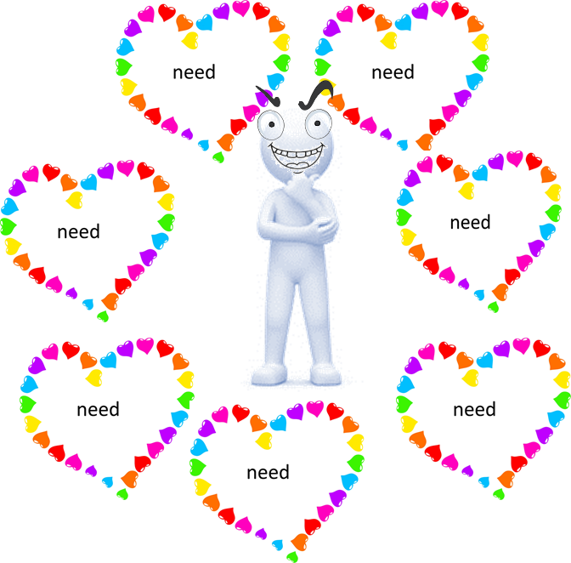
Εικόνα 13: Αληθινός Εαυτός
Ένα άτομο με Ψεύτικο Εαυτό δεν έχει καλή πρόσβαση στις δικές του ανάγκες. Επειδή αυτός ή αυτή έχει μικρή πρόσβαση στις δικές του ανάγκες, μπορεί επίσης να έχει μικρή ενσυναίσθηση για τους άλλους ανθρώπους.
Εικόνα 14: Ψεύτικος Εαυτός
Όσο περισσότερα χαρακτηριστικά Ψεύτικου Εαυτού έχει ένα άτομο, τόσο πιο πιθανό είναι να κινδυνεύει να μην συμπεριφέρεται συνεργατικά και υπεύθυνα επειδή δεν έχει ενσυναίσθηση για τον εαυτό του και για τους άλλους.

Τι μπορεί να κάνει το σχολείο ;
Αναφέραμε εν συντομία την πίεση για απόδοση νωρίτερα. Για να αποφύγουμε τη λανθασμένη εντύπωση, θα θέλαμε να τονίσουμε σε αυτό το σημείο ότι σε καμία περίπτωση δεν λαχταράμε το αντίθετο. Πιστεύουμε ότι είναι σημαντικό για τους νέους να αποδώσουν. Το να πετύχουμε κάτι μας κάνει περήφανους. Ικανοποιεί την ανάγκη μας για δύναμη (δύναμη για κάτι, όχι δύναμη πάνω σε κάποιον) και αναγνώριση. Το να πετύχουμε κάτι ενισχύει επίσης την αυτοεκτίμησή μας και, τελευταίο αλλά όχι λιγότερο σημαντικό, μια καλή απόδοση επιβεβαιώνει πάντα την αυτο-αποτελεσματικότητά μας (πρβλ. Bandura, σελ. 237-269) και είναι επομένως ένας σημαντικός παράγοντας ανθεκτικότητας.
Αλλά πιστεύουμε ότι στη σχολική εκπαίδευση, ειδικά όταν πρόκειται για την ενδυνάμωση των παιδιών μας, είναι πολύ σημαντικό να δίνεται επίσης πολύ συχνά στους νέους η ευκαιρία να μάθουν συναισθηματικά. Δεν πρέπει να ξεχνάμε ότι τα συναισθήματα επηρεάζουν τις σκέψεις και τις πράξεις μας σε μεγάλο βαθμό!
Θυμηθείτε τα παρακάτω:
Εικόνα 15: Συναισθήματα και γνωστικές λειτουργίες
Και αυτό μας οδηγεί πίσω στις ερωτήσεις που θέσαμε στην αρχή.

Οι ερωτήσεις από την αρχή
Τα επισημαίνουμε ξανά παρακάτω:
Είναι οι πράξεις μας βασικά ορθολογικές; Παίρνουμε αποφάσεις σε μεγάλο βαθμό επειδή έχουμε σταθμίσει καλά εκ των προτέρων ποια είναι η καλύτερη απόφαση;
Τα συναισθήματα εμπλέκονται πάντα στις αποφάσεις μας. Αυτά τα συναισθήματα σχετίζονται με τις βασικές μας ανάγκες. Εάν μια ή περισσότερες από τις βασικές μας ανάγκες δεν ικανοποιούνται, έχουμε ένα δυσάρεστο συναίσθημα που μας παρακινεί να κάνουμε κάτι για να μπορέσουμε να νιώσουμε ξανά καλύτερα. Εάν μπορούμε να έχουμε ενσυναίσθηση για τον εαυτό μας, για τους άλλους και για όλους μας στο μέλλον όταν λαμβάνουμε αποφάσεις, σίγουρα κάνουμε ένα βήμα προς μια πιο σωστή κατεύθυνση: κάνουμε επιλογές με μεγαλύτερο σεβασμό και υπευθυνότητα.
Υπάρχουν πάντα, ή τουλάχιστον ως επί το πλείστον, λογικοί λόγοι πίσω από αυτά με τα οποία συμφωνούμε; Συμφωνούμε ή διαφωνούμε με αυτά για τα οποία έχουμε ενημερωθεί εκ των προτέρων;
Φυσικά, η ενημέρωση παίζει σημαντικό ρόλο. Αλλά απέχει πολύ από το να παίρνουμε όλες τις αποφάσεις με βάση μόνο λογικές σκέψεις. Η θεωρία της επιλογής είναι μια θεωρία κινήτρων. Ένα από τα αξιώματα αυτής της θεωρίας είναι ότι οι βασικές μας ανάγκες μας παρακινούν συνεχώς να δράσουμε. Και εκεί είναι που μπαίνουν τα συναισθήματά μας. Μας κάνει να νιώθουμε άβολα όταν συνειδητοποιούμε ότι μία ή περισσότερες από τις βασικές μας ανάγκες δεν ικανοποιούνται αυτήν τη στιγμή. Τελικά, είναι τα συναισθήματα που μας δίνουν το κίνητρο να πάρουμε μια απόφαση και μετά να εφαρμόσουμε αυτό που αποφασίσαμε. Είναι σημαντικό να αναγνωρίσουμε ποιες από τις βασικές μας ανάγκες επηρεάζονται σε μια συγκεκριμένη στιγμή. Τότε μπορούμε να αρχίσουμε να ψάχνουμε για μια καλή στρατηγική (καλή για μένα, καλή για τους άλλους και καλή για όλους μας μαζί στο μέλλον).
Πώς παίρνουμε αποφάσεις εμείς οι άνθρωποι; Τι επηρεάζει τη σκέψη, το συναίσθημα και τη δράση μας;
Εάν γνωρίζουμε ότι τα συναισθήματα επηρεάζουν τη σκέψη, το συναίσθημα και τη δράση μας, τότε είναι ιδιαίτερα σημαντικό να έχουμε καλή πρόσβαση σε αυτά και στις ανάγκες που κρύβονται πίσω από αυτά.
Σε αυτό το σημείο θα θέλαμε να αναφερθούμε για άλλη μια φορά στον Marshall Rosenberg, τον ιδρυτή της Nonviolent Communication, ο οποίος λέει: "Ό,τι κάνουμε, το κάνουμε λόγω αναγκών. Όλες οι ανάγκες εξυπηρετούν τη ζωή. Τίποτα που κάνουμε δεν είναι κακό. Αλλά μερικές στρατηγικές για την ικανοποίηση των αναγκών μας μας αποξενώνουν από τους άλλους».
Η καλή πρόσβαση στα δικά μας συναισθήματα και στα συναισθήματα των άλλων υποστηρίζει την υπεύθυνη, διακριτική και με σεβασμό συμπεριφορά. Και αυτό το χρειαζόμαστε αν θέλουμε να ενισχύσουμε ενεργά τη δημοκρατία μας.
Και τι συνεισφορά μπορεί να έχει το ίδιο το σχολείο για να στηρίξει τους νέους να γίνουν ώριμοι και υπεύθυνοι κάτοικοι της γης; Μπορούμε εμείς οι άνθρωποι να αλλάξουμε την οπτική μας; Είναι ακόμη δυνατό αυτό υπό το πρίσμα των πρόσφατων πολύ ανησυχητικών εξελίξεων;
Το σχολείο δεν πρέπει να σταματήσει να γίνεται ένας τόπος όπου τα παιδιά μας μπορούν να ανθίσουν. Είναι πολύ πιο σημαντικό από τις συνεχείς απαιτήσεις για απόδοση τα παιδιά να μάθουν να συνεργάζονται και να δείχνουν ενδιαφέρον το ένα για το άλλο. Τότε μπορούν να αναπτυχθούν ελεύθερα. Τότε μπορούν να μάθουν να αναλαμβάνουν την ευθύνη. Τότε μπορούν να αποδεχτούν τους άλλους ανθρώπους και τις απόψεις τους και να αναζητήσουν μαζί καλές λύσεις με την έννοια μιας καλής στρατηγικής (καλό για μένα, καλό για τους άλλους και καλό για όλους μας μαζί στο μέλλον).

Τι σημαίνει αυτό με συγκεκριμένους όρους για τη διδασκαλία;
Εάν μπορείτε να προσυπογράψετε πλήρως την ιδέα ότι είναι σημαντικό τα παιδιά να μπορούν να αναπτύσσονται όσο το δυνατόν πιο ελεύθερα στα μαθήματά τους, ότι μπορούν να ανθίσουν και να συνειδητοποιήσουν τη (θετική) επιρροή που μπορούν να έχουν στον εαυτό τους και στους άλλους όντας άνθρωποι, τότε φέρτε τις Πέντε Βασικές Ανάγκες στα μαθήματά σας.
Εικόνα 16: Φέρνοντας τις Πέντε Βασικές Ανάγκες στα μαθήματά σας
Πώς θα μπορούσε να φαίνεται αυτό στην πράξη;
Στην ψηφιακή μας πλατφόρμα θα βρείτε υλικό για άμεση χρήση στην τάξη με πολλές εικόνες, πρακτικά παραδείγματα και ασκήσεις.
 | 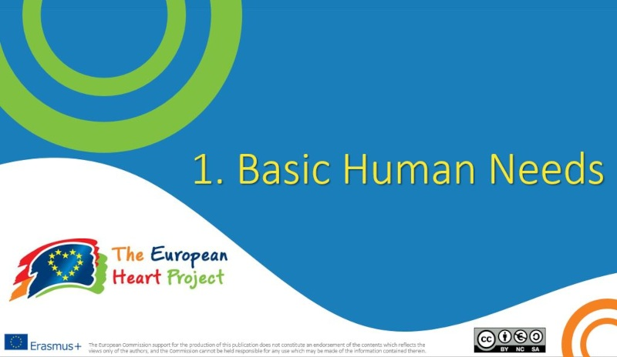 | 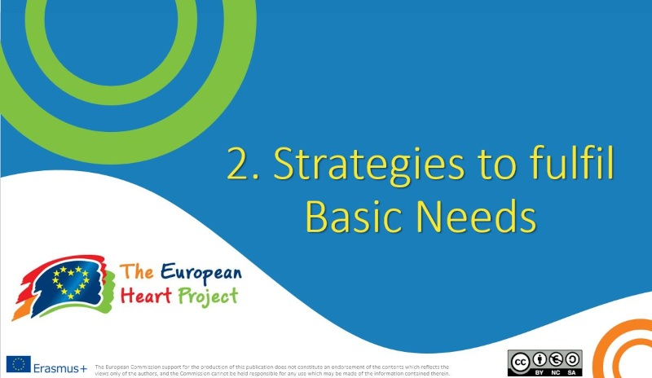

Πώς η εξέταση των Πέντε Βασικών Αναγκών μπορεί να βρει το δρόμο της στην καθημερινή ζωή στην τάξη
Οι πέντε βασικές ανάγκες σύμφωνα με τον William Glasser αντιπροσωπεύουν μια θεωρία κινήτρων. Θυμηθείτε την αρχή αυτής της ενότητας. Αυτό ήταν για το θέμα των κινήτρων.
Αυτή η ενότητα αφορά και πάλι αυτό: Εάν ξεκινήσουμε πάλι από την υπόθεση ότι ΟΛΟΙ οι άνθρωποι έχουν αυτές τις βασικές ανάγκες και ότι οι βασικές ανάγκες παρακινούν τις πράξεις μας, τίθεται αμέσως το ερώτημα πώς μπορείτε ως εκπαιδευτικός να λάβετε υπόψη τις Πέντε Βασικές Ανάγκες στην καθημερινή σχολική ζωή; Εδώ είναι μια σύντομη συλλογή:
Εικόνα 17: Πέντε βασικές ανάγκες στην τάξη

Ασφάλεια και Επιβίωση
Μάθηση σημαίνει επίσης να βγαίνεις από τη ζώνη ασφαλείας ξανά και ξανά, να εξερευνάς, να παίρνεις ρίσκα, να εκτίθεσαι, να πειραματίζεσαι. Καθιερώστε μια κουλτούρα στην τάξη όπου η αναζήτηση, η δοκιμή, η εξερεύνηση διαφορετικών προοπτικών και το να κάνετε λάθη είναι μέρος της μάθησης και όπου η στρατηγική αμφισβητείται κατά περίπτωση, αλλά ποτέ το άτομο.
Αγάπη και Αίσθηση του Ανήκειν
Οι άνθρωποι επενδύουν πολλά για να ανήκουν σε μια ομάδα και να έχουν την αίσθηση της κοινότητας. Η ποιότητα των σχέσεων μεταξύ των νέων και μεταξύ μαθητών και δασκάλων έχει σημαντικό αντίκτυπο στα κίνητρα για μάθηση και αποτελεί σημαντικό παράγοντα ανθεκτικότητας.
Δύναμη και επιρροή
Πολλές «αποδιοργανωτικές ενέργειες» στην τάξη οφείλονται στο ότι μεμονωμένοι μαθητές δεν μπορούν να συμμετέχουν και να συνεισφέρουν με τρόπο που τους ενδυναμώνει και τους επηρεάζει θετικά. Ως εκ τούτου, είναι σημαντικό να δημιουργηθούν χώροι όπου οι διαφορετικές προσωπικότητες μιας τάξης νιώθουν ότι γίνονται ατομικά αντιληπτές και μπορούν να συνεισφέρουν, π.χ. μέσω διαφοροποίησης της διδασκαλίας. Σε περίπτωση αποδιοργανωτικής συμπεριφοράς μεμονωμένων μαθητών, μπορείτε να προσπαθήσετε να μάθετε μαζί τους με ποια συμπεριφορά θα μπορούσαν να τραβήξουν θετική προσοχή. Το αίσθημα της αποτελεσματικότητας και της επιρροής μπορεί να ενισχυθεί πάρα πολύ μέσω της αναγνώρισης, του επαίνου για μερικές επιτυχίες και κοινών συμφωνιών.
Ελευθερία και Δεύσμευση
Οι νέοι χρειάζονται την ελευθερία να αναλαμβάνουν την ευθύνη για τον εαυτό τους. Η λήψη αποφάσεων σημαίνει επίσης να φέρεις τις συνέπειες. Αν κάποιος άλλος πήρε την απόφαση, ποιος φέρει τις συνέπειες; Ως εκ τούτου, είναι σημαντικό οι μαθητές - ανάλογα με την ηλικία τους - να έχουν εμπιστοσύνη και να αναμένεται να λάβουν μια απόφαση και να αναλάβουν την ευθύνη για αυτήν. Με αυτόν τον τρόπο οι νέοι μαθαίνουν να αξιολογούν και να διευρύνουν τις δικές τους ικανότητες και όρια.
Για να μπορέσουμε να συνοδεύσουμε τους νέους στην πορεία τους προς την ελευθερία και συνεπώς προς την ωριμότητα, χρειάζεται ένα περιβάλλον στο οποίο τα λάθη και οι λανθασμένες αποφάσεις θεωρούνται μέρος της διαδικασίας μάθησης και ανάπτυξης.
Παραδείγματα τομέων όπου οι μαθητές μπορούν να εξασκήσουν τις δεξιότητές τους στην ελευθερία, τη λήψη αποφάσεων και την κρίση:
- Άσκηση ελευθερίας, ικανότητας λήψης αποφάσεων και κρίσης.
- Οι μαθητές μπορούν να επιλέξουν τα θέματα και τα περιεχόμενα που θέλουν να μελετήσουν σε βάθος.
- Οι μαθητές επιτρέπεται να θέτουν τις δικές τους προτεραιότητες στη μάθηση.
- Σεβασμός των ατομικών βιορυθμών στη διαχείριση χρόνου. Οι μαθητές μπορούν να μάθουν με τον δικό τους ρυθμό και ρυθμό όσο το δυνατόν περισσότερα.
- Οι μαθητές επιτρέπεται να επιλέξουν τη δική τους μέθοδο μάθησης.
- Οι μαθητές ενθαρρύνονται να θέτουν τους δικούς τους στόχους και τους προσφέρονται ευκαιρίες να τους αναλογιστούν.
- Οι μαθητές ενθαρρύνονται να αξιολογήσουν τον εαυτό τους και τις ικανότητές τους μέσω συνεδριών ανατροφοδότησης.
- Υπάρχουν ευκαιρίες για τους μαθητές να συζητήσουν και να εξετάσουν τις δικές τους αποφάσεις.
- Η συμμετοχή των μαθητών προωθείται μέσω κατάλληλων μαθησιακών πλαισίων!
Μια ελεύθερη απόφαση έχει ως αποτέλεσμα τη δέσμευση που υποστηρίζεται και τρέφεται από εσωτερικό κίνητρο. Αυτή η δέσμευση με τη σειρά της προάγει την κατάσταση ροής, εκείνη την κατάσταση στην οποία μπορεί κανείς να βυθιστεί σε μια δραστηριότητα με ολόκληρη την προσωπικότητα και τη συγκέντρωση του.

Διασκέδαση και Δέσμευση
Ο σχολικός χρόνος πέφτει σε μια ηλικία που τα παιδιά και οι νέοι μεγαλώνουν και αναπτύσσονται. Επομένως, έχουν μια θεμελιώδη ανάγκη για γνωστική και κοινωνική διέγερση. Στην κοινωνία της πληροφορίας μας, υπάρχει ένας ορισμένος βαθμός κορεσμού, ο οποίος επιδεινώνεται από την υπερφόρτωση ερεθισμάτων και την αδυναμία εφαρμογής των συναισθημάτων και σωματικών παρορμήσεων που προκύπτουν.
Προκειμένου να αναζωπυρωθεί η επιθυμία να ανακαλύψουμε και να απορροφήσουμε νέα πράγματα και να τονώσουμε την ανάγκη για ανάπτυξη, είναι επομένως σημαντικό να παρέχουμε ευκαιρίες μάθησης που καλύπτουν ολόκληρο τον κύκλο:
Εικόνα 18: Κύκλος μάθησης
Οι ευκαιρίες μάθησης πρέπει επίσης να είναι ποικίλες για να απευθύνονται σε όλους τους τύπους μαθητών, προκειμένου να αποδοθεί δικαιοσύνη στην ως επί το πλείστον ετερογενή δομή της τάξης.
Για να μπορέσουν οι μαθητές να μάθουν ανεξάρτητα, πρέπει όχι μόνο να μάθουν να αποκτούν σημαντικές (μαθησιακές) μεθόδους, αλλά και να διαχειρίζονται και να ελέγχουν τις δικές τους εκπαιδευτικές διαδικασίες. Αυτό περιλαμβάνει τη διαχείριση του εαυτού και του χρόνου, καθώς και την ικανότητα αυτοαξιολόγησης. Οι ατομικοί οδηγοί μάθησης στο λύκειο μπορούν να βοηθήσουν στη βελτίωση των μεθόδων μάθησης και των δεξιοτήτων αυτοοργάνωσης που δεν έχουν ακόμη βελτιστοποιηθεί.

Λίγα τελευταία λόγια για το νόημα και τα θετικά συναισθήματα
Νόημα/Αίσθηση
Με ό,τι είναι επίπονο, το όφελος και το νόημα πρέπει επίσης να είναι αναγνωρίσιμο. Η μάθηση και η ενασχόληση με το σχολείο είναι επίπονες, επομένως είναι σημαντικό το όφελος της προσπάθειας να είναι διαφανές. Ίσως η επίτευξη μιας καλής αξιολόγησης/βαθμολόγησης αρκεί ως ανατροφοδότηση, αλλά η σύνδεση της προσπάθειας με στοιχεία που προάγουν την ταύτιση, με προσωπικούς στόχους των μαθητών ή με αξίες που οι μαθητές βλέπουν ως θετικές, μπορεί επίσης να έχει ουσιαστικό αποτέλεσμα. Οι διαφανείς και κατανοητοί μαθησιακοί στόχοι επιτρέπουν την αξιολόγηση της επιτυχίας πέρα από τους βαθμούς, αφενός, και, αφετέρου, οι μαθητές αισθάνονται ότι η ανάγκη τους για νόημα λαμβάνεται σοβαρά υπόψη. Η διατύπωση στόχων και η επικοινωνία της σημασίας του μαθησιακού περιεχομένου για την επίτευξη προσωπικών στόχων προάγουν επίσης τα κίνητρα για μάθηση.
Θετικά συναισθήματα
Τα συναισθήματά μας καθορίζουν με τι ασχολούμαστε και με τι όχι. Αυτός είναι ο λόγος για τον οποίο τα θετικά συναισθήματα είναι τόσο σημαντικά για τις διαδικασίες μάθησης. Τα θετικά συναισθήματα στο σχολικό πλαίσιο προκύπτουν, μεταξύ άλλων, από την αίσθηση του ανήκειν, το υψηλό επίπεδο ταύτισης μέσω της συμφωνίας με τις αξίες του ατόμου, τις θετικές μελλοντικές προοπτικές, τη συμμετοχή ολόκληρης της προσωπικότητας (σκέψη-συναίσθημα-θέλω) και ικανοποίηση των ανάγκη για ανάπτυξη. Αρνητικά συναισθήματα όπως ο φόβος ή οι υπερβολικές απαιτήσεις προκαλούν την απελευθέρωση ορμονών του στρες που αναστέλλουν την ικανότητα σκέψης και μνήμης.

Τα θετικά συναισθήματα στην τάξη μπορούν επίσης να προωθηθούν με την επιλογή μαθησιακών υλικών, με εκτίμηση και ενθαρρυντική συμπεριφορά, από ένα κλίμα της τάξης που προάγει την ευημερία, με χιούμορ και γέλιο, καθώς και με την εκτίμηση και τον έπαινο των επιτευγμάτων.

Λίστα εικόνων
Εικόνα 1: Μοντέλο για βασικές δημοκρατικές ικανότητες 5
Εικόνα 2: Βασικές δημοκρατικές δεξιότητες - γνωστικές δεξιότητες 5
Εικόνα 3: Συναισθήματα και γνωστικές λειτουργίες 6
Εικόνα 4: Διαφορετικές ανάγκες – ίδιες ανάγκες; 13
Εικόνα 5: Απογραφή αναγκών - Κέντρο για μη βίαιη επικοινωνία 13
Εικόνα 6: Χαρακτηριστικά των Πέντε Βασικών Αναγκών 15
Εικόνα 7: Οι πέντε βασικές ανάγκες του William Glasser 16
Εικόνα 8: Προδιαγραφή των Πέντε Βασικών Αναγκών του Glasser 17
Εικόνα 9: Βασικές Ανάγκες 19
Εικόνα 10: Επικάλυψη των Πέντε Βασικών Αναγκών 21
Εικόνα 11: Συγκρούσεις μεταξύ πέντε βασικών αναγκών 21
Εικόνα 12: Οδηγίες για την εύρεση καλών στρατηγικών 22
Εικόνα 13: Αληθινός Εαυτός 24
Εικόνα 14: Ψεύτικος Εαυτός 25
Εικόνα 15: Συναισθήματα και γνωστικές λειτουργίες 26
Εικόνα 16: Φέρνοντας τις Πέντε Βασικές Ανάγκες στα μαθήματά σας 28
Εικόνα 17: Πέντε βασικές ανάγκες στην τάξη 29
Εικόνα 18: Κύκλος μάθησης 32

Πηγές και αναφορές
Bandura, A. (1978). Reflections on self-efficacy. Advances in behaviour research and therapy, 1(4), p. 237-269.
Center for Nonviolent Communication. (2022). Needs Inventory. Available at: https://www.cnvc.org/training/resource/needs-inventory (2022-09-21)
Glasser, W. (1999). Choice theory: A new psychology of personal freedom. Harper Perennial, p. 25-43.
Krammer, R. (2008). Die durch politische Bildung zu erwerbenden Kompetenzen. Ein Kompetenz-Strukturmodell. Wien: Bundesministerium für Unterricht, Kunst und Kultur (BMUKK).
Linde, S & Linde-Leimer, K. (2021). Basic Human Needs. Available at: https://training.european-heart.eu/toolkit/index.php?localize=en 2022-09-21
Linde, S. & Linde-Leimer, K. (2021). Strategies to fulfil Basic Needs. Available at: https://training.european-heart.eu/toolkit/index.php?localize=en 2022-09-21
Maslow, A. H. (1943). A Theory of Human Motivation. In: Psychological Review. Vol. 50 #4, p. 370–396
Maslow, A. H. (1954). Motivation and Personality. New York Harper & Row Publishers
Nolting ,H.-P. & Paulus P. (2018). Psychologie lernen. Eine Einführung und Anleitung. Weinheim Basel: Beltz Verlag, p. 63-77.
Rosenberg, M. B. (2002). Nonviolent communication: A language of compassion. Encinitas, CA: Puddledancer Press
Rosenberg, M. B. (2004). The heart of social change: How to make a difference in your world. PuddleDancer Press.
Winnicott, D.W. (1960). Ego Distortion in Terms of True and False Self. In: Winnicott, D.W., Ed., The Maturational Processes and the Facilitating Environment: Studies in the Theory of Emotional Development, Karnac Books, London, p. 140-152.

